TRƯỜNG ĐẠI HỌC BÁCH KHOA HÀ NỘI

ĐỒ ÁN THIẾT KẾ
CÔNG NGHỆ PHẦN MỀM
Hệ thống mua bán hàng online

NGUYỄN VĂN HIẾU
Hieu.nv183534@sis.hust.edu.vn
MSSV: 20183534
Ngành Khoa học máy tính
Chuyên ngành Công nghệ phần mềm

Giảng viên hướng dẫn: | ThS. Trịnh Thành Trung
Khoa: | Khoa học máy tính
Viện: | Công nghệ thông tin – Truyền thông
HÀ NỘI, 07/2022

Lời cam kết
Họ và tên sinh viên: Nguyễn Văn Hiếu
Điện thoại liên lạc: 0971883025 Email: vhieukk20000@gmail.com
Lớp: IT1-04-K63 Hệ đào tạo: chính quy

Tôi –Nguyễn Văn Hiếu – cam kết Đồ án thiết kế (ĐATK) là công trình nghiên cứu của bản thân tôi dưới sự hướng dẫn của ThS. Trịnh Thành Trung . Các kết quả nêu trong ĐATK là trung thực, là thành quả của riêng tôi, không sao chép theo bất kỳ công trình nào khác. Tất cả những tham khảo trong ĐATK – bao gồm hình ảnh, bảng biểu, số liệu, và các câu từ trích dẫn – đều được ghi rõ ràng và đầy đủ nguồn gốc trong danh mục tài liệu tham khảo. Tôi xin hoàn toàn chịu trách nhiệm với dù chỉ một sao chép vi phạm quy chế của nhà trường.
Hà Nội, ngày tháng năm
Tác giả ĐATK

Nguyễn Văn Hiếu

Lời cảm ơn

Em xin chân thành cảm ơn thầy Trịnh Thành Trung đã tâm huyết hướng dẫn em trong suốt quá trình làm Đồ án thiết kế để được kết quả như ngày hôm nay !
.

Mục lục
Lời cam kết iii
Lời cảm ơn iv
Mục lục v
Danh mục hình vẽ vii
Danh mục bảng viii
Danh mục công thức ix
Danh mục các từ viết tắt x
Danh mục thuật ngữ xi
Chương 1 Giới thiệu đề tài 1
1.1 Đặt vấn đề 1
1.2 Mục tiêu và phạm vi đề tài 1
1.3 Định hướng giải pháp 1
1.4 Bố cục đồ án 1
Chương 2 Khảo sát và phân tích yêu cầu 3
2.1 Khảo sát hiện trạng 3
2.2 Tổng quan chức năng 4
2.2.1 Biểu đồ use case tổng quan 4
2.2.2 Biểu đồ use case phân rã 4
2.2.3 Quy trình nghiệp vụ 8
2.3 Yêu cầu phi chức năng 8
Chương 3 Công nghệ sử dụng 9
3.1 Front-end 9
3.2 Backend: 10
Chương 4 Phát triển và triển khai ứng dụng 12
4.1 Thiết kế kiến trúc 12
4.1.1 Lựa chọn kiến trúc phần mềm 12
4.1.2 Thiết kế tổng quan 13
4.1.3 Thiết kế chi tiết gói 15
4.2 Thiết kế chi tiết 15
4.2.1 Thiết kế giao diện 15
4.2.2 Thiết kế lớp 17
4.2.3 Thiết kế cơ sở dữ liệu 18
4.3 Xây dựng ứng dụng 19
4.3.1 Thư viện và công cụ sử dụng 19
4.3.2 Kết quả đạt được 19
4.3.3 Minh hoạ các chức năng chính 21
4.4 Triển khai 27
Chương 5 Các giải pháp và đóng góp nổi bật 29
Chương 6 Kết luận và hướng phát triển 30
6.1 Kết luận 30
6.2 Hướng phát triển 30
Tài liệu tham khảo 31

Giới thiệu đề tài

Đặt vấn đề
Trong thời đại công nghệ 4.0, hầu như ai cũng sở hữu 1 thiết bị công nghệ kết nối internet như laptop, điện thoại, vvv. Và đó cũng là nguồn khách hàng với tiềm năng rất lớn cho các nhà buôn bán thương mại. Song song với việc đó thì mua và bán ở đâu trên internet là một chủ đề hay và thiết thực. Trong bài tập đồ án thiết kế lần này, em sẽ xây dựng một hệ thống bán hàng, shop online để phục vụ nhu cầu mua, bán của người dùng với các tính năng nổi trội như : kết nối dễ dàng giữa hai bên mua và bán, tìm kiếm sản phẩm nhanh chóng và đúng ý, đặt hàng dễ dàng, người bán có thể dễ dàng mở rộng các loại mặt hàng bán, quản lí thống nhất và dễ dàng
.

Mục tiêu và phạm vi đề tài
Để xây dựng được hệ thống thương mại điện tử có những tính năng như vậy, em chọn làm một hệ thống gồm hai website:
- Website quản lí cho shop
- Website mua , đặt hàng cho khách hàng

Định hướng giải pháp
Giải pháp là em sẽ xây dựng 2 website cho hai tác nhân trên, đi kèm với đó là một server cung cấp các api để có thể triển khai được những chức năng, tính năng đã nêu trong phần 1.1
.

Bố cục đồ án
Chương 2: Phân tích nghiệp vụ bài toán , các usecase của hệ thống.
Chương 3: Giới thiệu về các công nghệ sử dụng để xây dựng dự án
Chương 4: Thiết kế , xây dựng và triển khai ứng dụng
Chương 5: Các giải pháp và đóng góp nổi bật
Chương 6: Kết luận và hướng phát triển
.

Khảo sát và phân tích yêu cầu
.

Khảo sát hiện trạng
Như đã trình bài ở phần 1.1 , việc xây dựng 1 hệ thống mua bán hàng online là một việc khá hay và nhiều vấn đề liên quan.
Đầu tiên là từ người mua hàng:
- Người mua hàng thường có sở thích là dễ dàng tìm được sản phầm mình thích trong vô vàn sản phẩm trên thị trường, họ muốn nhanh chóng đặt được 1 đơn hàng thay vì có quá nhiều bước và yêu cầu khác nhau.
- Người mua hàng đôi khi muốn kết nối , trao đổi ngay với người bán và nếu người bán không kết nối được để trả lời kịp thì có thể người mua hàng sẽ bỏ đi và người bán sẽ mất đi một khách hàng kèm theo số lợi nhuận nhất định
- Người mua hàng thường muốn được thông báo về đơn hàng mình đã đặt và biết nó đã đến đâu
Đối với shop bán hàng:
- Họ cần một hệ thống có thể dễ dàng quản lí các đối tượng như hàng, đơn, khuyến mãi vv
- Họ muốn có thể linh động tạo một khuyến mãi để thúc đẩy việc mua hàng của khách hàng
- Họ muốn có thông báo sớm nhất về một đơn hàng mới hoặc 1 lượt tiếp cận mới cũng như thông tin của một khách hàng
- Trong trường hợp tính đến các mặt hàng mà shop muốn bán, trên thị trường có vô vàn loại mặt hàng và một shop có thể không chỉ bán một loại mặt hàng cố định. Họ có thể bán nhiều loại mặt hàng khác nhau nhưng vẫn muốn sử dụng huy nhất một hệ thống.
- Trong bán hàng thi in đơn và tạo đơn hàng là một việc chắc chắn phải làm, thay vì mở word lên và tự soạn thảo cho từng đơn hàng thì một công cụ có thể tự động tạo một đơn hàng để in ra là cực kỳ cần thiết
.

Tổng quan chức năng

Biểu đồ use case tổng quan
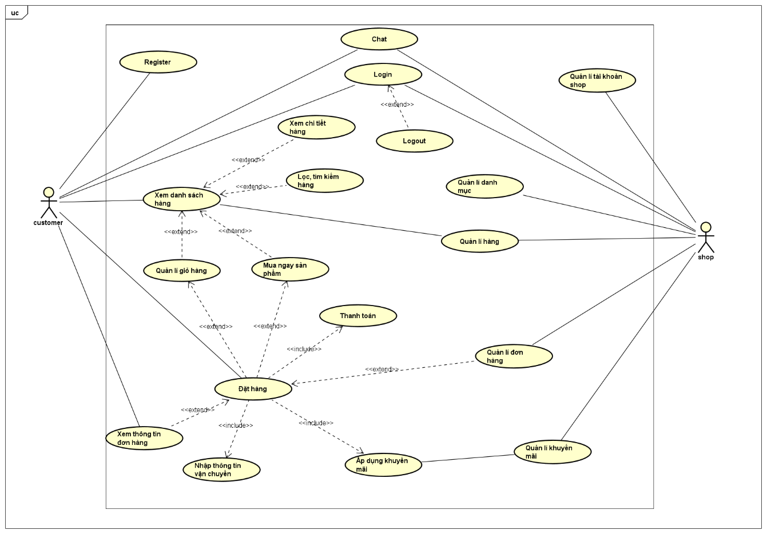
Có hai tác nhân chính là người mua hàng và shop bán hàng
Với người mua hàng thì có những usecase chính sau: Đăng kí tài khoản, xem mặt hàng, đặt hàng, xem thông tin đơn hàng, quản lí giỏ hàng, chat với shop ,vv
Với tác nhân là shop bán hàng thì có những usecase chính sau: quản lí tài khoản, quản lí các mặt hàng, quản lí danh mục hàng, quản lí đơn hàng, quản lí khuyến mãi và chat với khách

Biểu đồ use case phân rã
- Biểu đồ usecase phân rã Quản lí mặt hàng
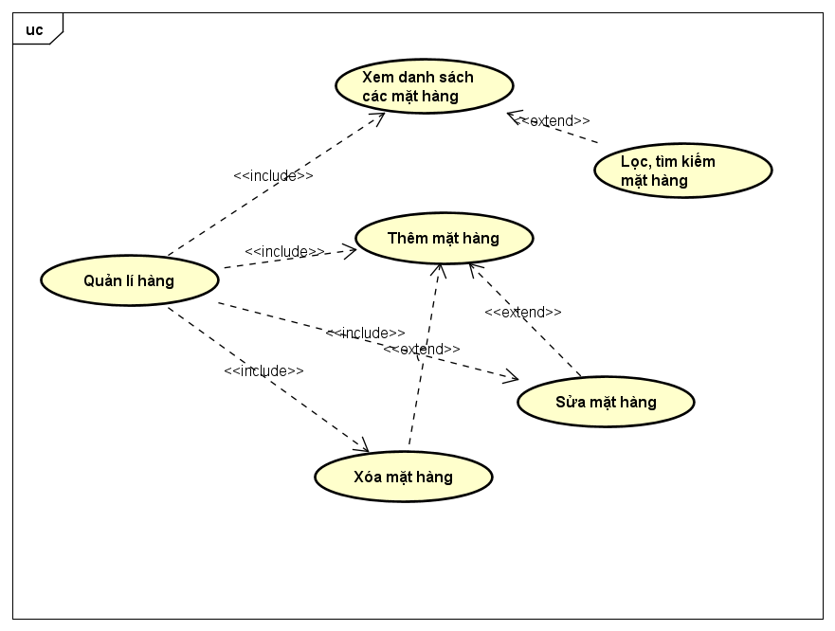
- Biểu đồ usecase phân rã Quản lí danh mục hàng
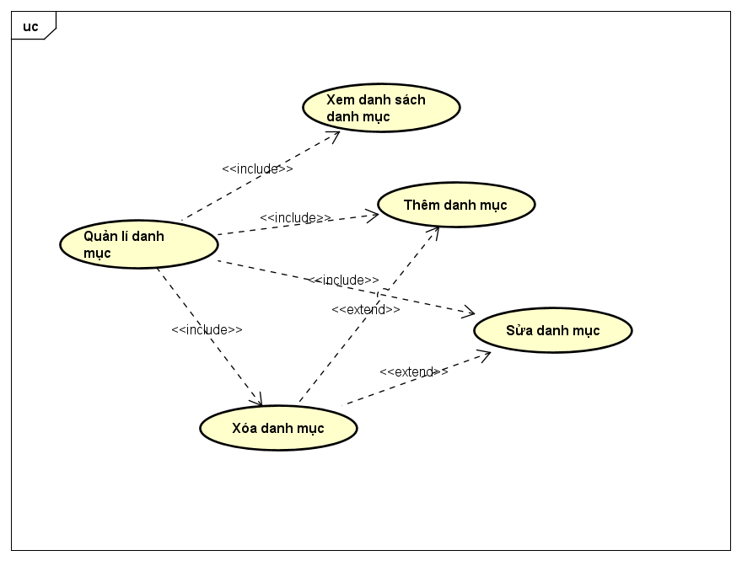
- Biểu đồ usecase phân rã Quản lí đơn hàng
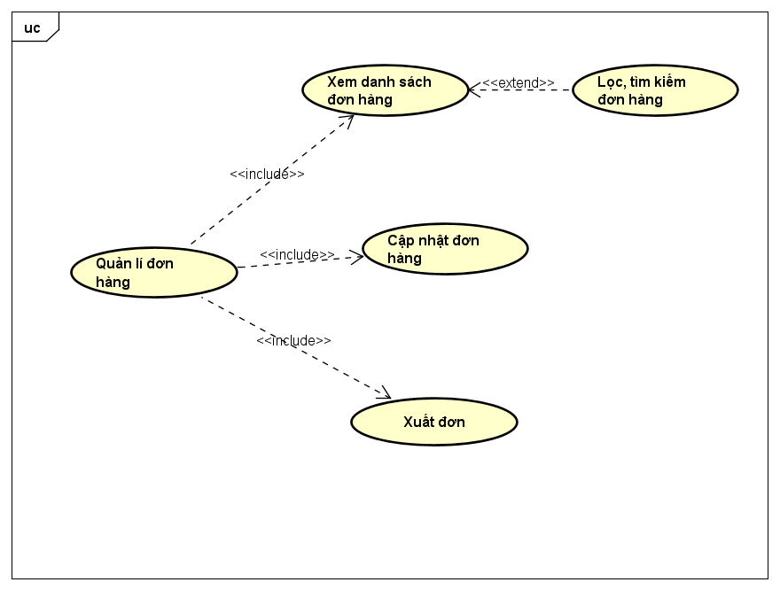
- Biểu đồ usecase phân rã Quản lí tài khoản
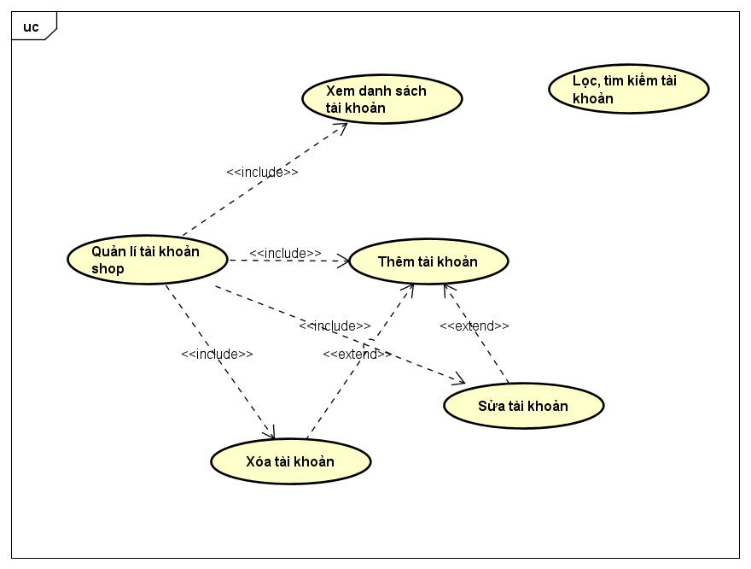
- Biểu đồ usecase phân rã Quản lí khuyến mãi
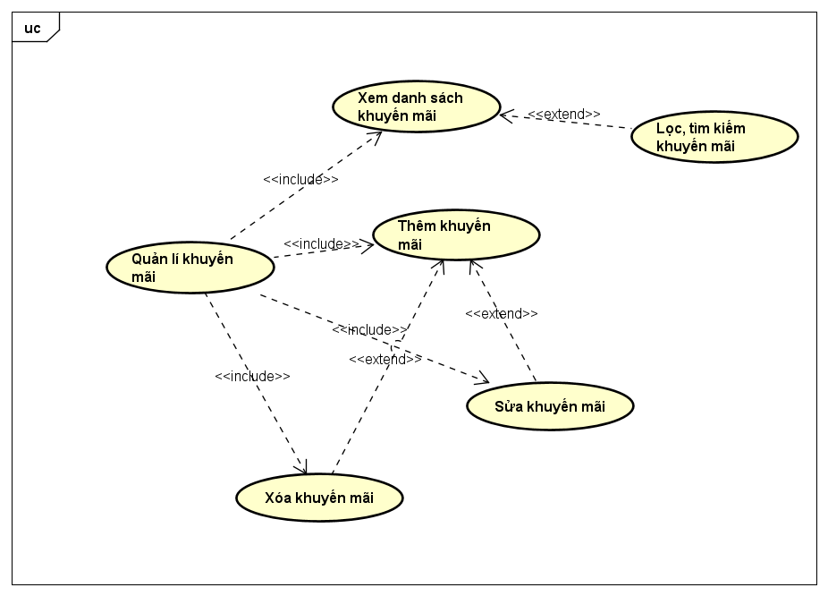

Quy trình nghiệp vụ
Quy trình đặt hàng:
- Shop thêm mới các danh mục hàng
- Shop thêm các mặt hàng vào các danh mục hàng
- Shop thêm khuyến mãi (nếu có)
- Người mua xem danh sách mặt hàng
- Người mua thêm vào giỏ hàng một mặt hàng
- Người mua xem và quản lí giỏ hàng
- Người mua đi đến trang thanh toán, điền thông tin vận chuyển
- Người mua nhập mã khuyến mã nếu có
- Người mua đặt hàng và nhận thông tin đơn hàng
- Shop nhận thông báo về đơn hàng mới và vào xem, xác nhận, thay đổi trạng thái đơn
- Shop xuất đơn và chuyển giao vận chuyển
- Người mua hàng nhận được thông báo mỗi khi trạng thái đơn thay đổi

Yêu cầu phi chức năng
- Hệ thống sử dụng sql và xây dựng luôn các Store Procerdure cho từng nghiệp vụ
Tránh Sql Injection
Thời gian xây dựng lâu hơn nhưng tốc độ truy vấn, tính tối ưu nhanh hơn so với sử dụng các library render sql
- Hệ thống backend sử dụng Dependency Injection , kiến trúc Clean Architecture và một phần của Domain Driven Design
Việc nâng cấp, maintain sẽ nhanh và tối ưu hơn sử dụng kiến trúc đa tầng , repository pattern truyền thống

Công nghệ sử dụng

Front-end
FrontEnd sử dụng các công nghệ, ngôn ngữ : html, css , js , jquery để xây dựng. Những công nghệ này không mới nhưng đủ để giải quyết các vấn đề về mặt ui-ux. Một số ưu điểm của jquery so với các công nghệ mới như reactjs, vue, angular là dung lượng nhẹ, dễ dàng deploy và dễ dàng tối tưu Seo hơn.
Trang website bán hàng cũng đã triển khai responsive để người dùng có thể truy cập và sử dụng trên cả điện thoại, ipad hay pc
Hệ thống trang web cũng sử dụng cả Facebook chat plugin để người dùng có thể dễ dàng kết nối và nhắn tin cho shop
Trong thời gian tới thì em sẽ sử dụng reactjs để xây dựng lại frontend

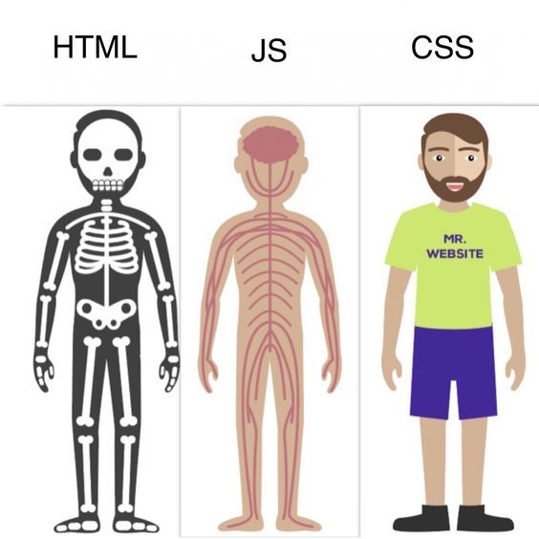

Backend:
Backend của hệ thống sử dụng các công nghệ và kiến trúc sau:
- .Net Core + Clean Architecture
- .NET Core là một nền tảng phát triển đa mục đích, mã nguồn mở được duy trì bởi Microsoft và cộng đồng .NET trên GitHub. Đó là nền tảng chéo (hỗ trợ Windows, macOS và Linux) và có thể được sử dụng để xây dựng các ứng dụng thiết bị, đám mây và IoT

- Gembox + MailKit
- Gembox là thư viện dùng để xử lí các công việc liên quan đến các document như file word, excel, powerpoint. Trong dự án này, gembox được sử dụng để render ra đơn hàng file word từ dữ liệu trong database
- MailKit là thư viện phép bạn gửi Email thông qua giao thức SMTP
- JWT Bearer
- JWT là một phương tiện đại diện cho các yêu cầu chuyển giao giữa hai bên Client – Server , các thông tin trong chuỗi JWT được định dạng bằng JSON
- Bearer token hay gọi là Bearer authentication chính là token authentication. Là một HTTP authentication scheme liên quan đến các token bảo mật thì nó gọi là bearer tokens
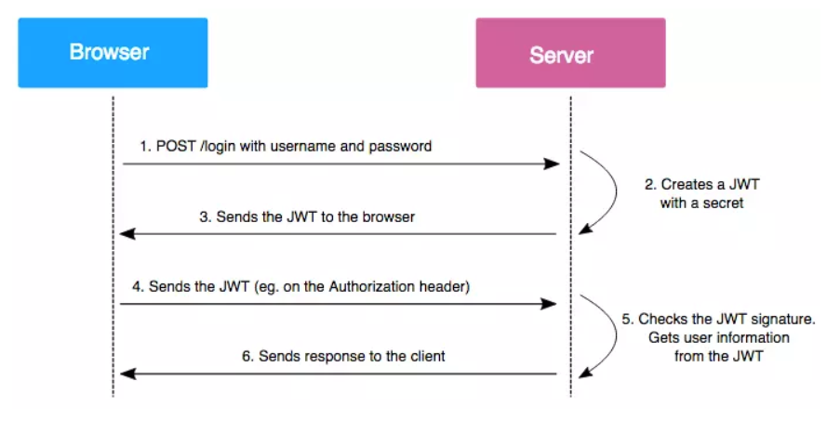
- Mysql
MySQL là một hệ thống quản trị cơ sở dữ liệu mã nguồn mở (gọi tắt là RDBMS) hoạt động theo mô hình client-server. Với RDBMS là viết tắt của Relational Database Management System. MySQL được tích hợp apache, PHP. MySQL quản lý dữ liệu thông qua các cơ sở dữ liệu. Mỗi cơ sở dữ liệu có thể có nhiều bảng quan hệ chứa dữ liệu. MySQL cũng có cùng một cách truy xuất và mã lệnh tương tự với ngôn ngữ SQL
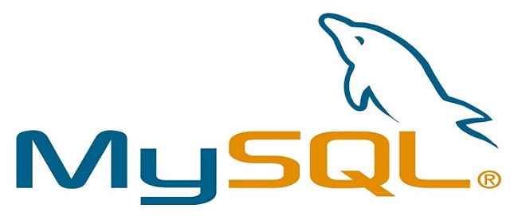
- Firebase:
Firebase chính là một dịch vụ cơ sở dữ liệu được hoạt động ở trên nền tảng đám mây (Cloud). Đi kèm với đó là một hệ thống máy chủ mạnh mẽ của Google. Hệ thống có chức năng chính là giúp cho người dùng có thể lập trình ứng dụng thông qua cách đơn giản hóa những thao tác với các cơ sở dữ liệu
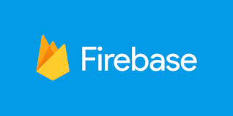
- Docker, Heroku
Docker là một nền tảng cho developers và sysadmin để develop, deploy và run application với container. Nó cho phép tạo các môi trường độc lập và tách biệt để khởi chạy và phát triển ứng dụng và môi trường này được gọi là container. Khi cần deploy lên bất kỳ server nào chỉ cần run container của Docker thì application của bạn sẽ được khởi chạy ngay lập tức.
Trong hệ thống này, phần backend service viết bằng .Net Core sẽ được triển khai trên nền tảng heroku bằng 1 container docker.
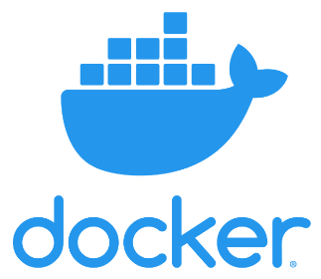

Phát triển và triển khai ứng dụng

Thiết kế kiến trúc

Lựa chọn kiến trúc phần mềm
Hệ thống sử dụng mô hình Client – Server với client là hai website dành cho người mua và người bán. Trong phần này em sẽ chú trọng đến kiến trúc của Server
Kiến trúc sử dụng: Clean Architecture
- Clean Architecture được xây dựng dựa trên tư tưởng "độc lập" kết hợp với các nguyên lý thiết kế hướng đối tượng(đại diện tiêu biểu là Dependency Inversion). Độc lập ở đây nghĩa là việc project không bị phụ thuộc vào framework và các công cụ sử dụng trong quá trình kiểm thử. Kiến trúc của Clean Architecture chia thành 4 layer với một quy tắc phụ thuộc. Các layer bên trong không nên biết bất kỳ điều gì về các layer bên ngoài. Điều này có nghĩa là nó có quan hệ phụ thuộc nên "hướng" vào bên trong

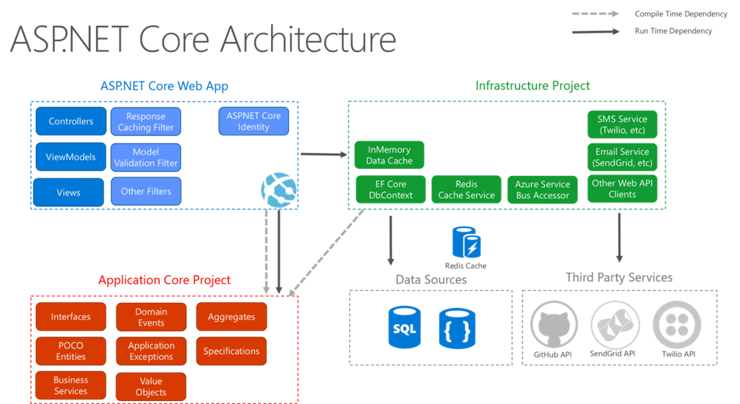
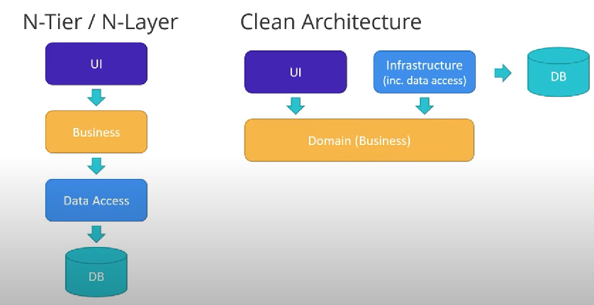.

Thiết kế tổng quan
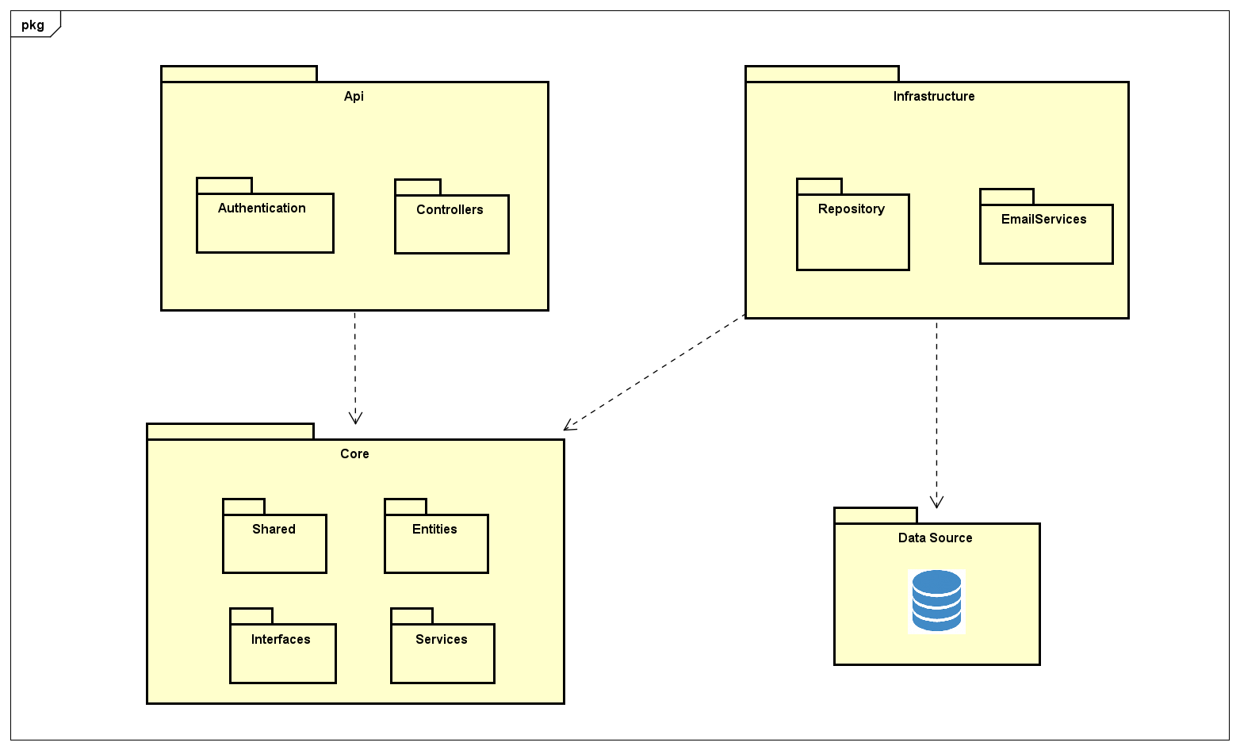
Hình 1 Ví dụ biểu đồ phụ thuộc gói
Trong .Net Core, 3 package Api, Core, Infrastructure là 3 project khác nhau, chúng chứa các dependency riêng, setting riêng ,các package thư viện riêng. Project Api chứa package Controllers, chứa các controller nhận request từ client và package Authentication xử lí các vấn đề về xác thực.
Project Core là project ở từng thấp nhất, nó không phụ thuộc vào project khác.Chứa các package:
- Entities: các Models, DTO
- Shared: các Enums, Util, Resource,vvv
- Interface: Chứa các interface, abtract
- Services: chứa các lớp xử lí business logic
Project Infrastructure chứa các package liên quan đến tương tác với bên thứ 3 như: database, mail, message broker, caches,vvv
Các lớp xử lí ở Infrastructure và cả business login đều phải implement các interface ở tầng core. Đều này thể hiện rõ Dependency Inversion khi mà bình thường với mô hình Business logic gọi đến Repository , interface của repository nằm ở tầng dưới core thì nó sẽ vi phạm nguyên lí DIP Dependency inversion principle. Vì Repository hay các nghiệp vụ ở Infrastructure thường là giao tiếp với hệ thống khác, trong quá trình xây dụng và phát triển nó sẽ hay thay đổi hơn nên kiến trúc này xây dựng Core là tầng thấp nhất. Do đó các nghiệp vụ ở Infrastructure phải phụ thuộc vào Core. Các business services ở Core sẽ không gọi đến Infrastructure và chỉ gọi đến các interface ngay trong Core. Kết hợp thiết kế này với triển khai Dependency Injection trong .Net Core sẽ giúp hệ thống tốt hơn và dễ dàng nâng cấp, chỉnh sửa hơn.

Thiết kế chi tiết gói
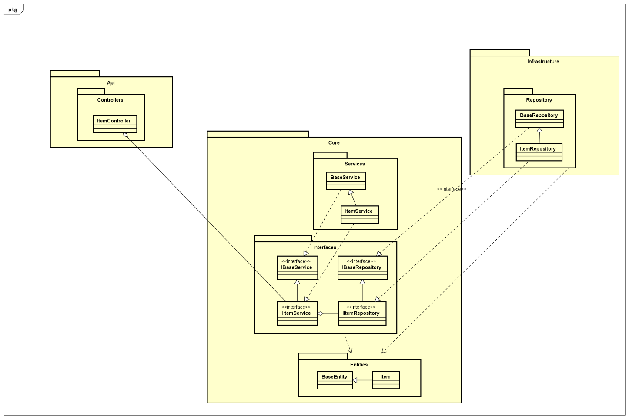
Hình 2 Ví dụ thiết kế gói

Thiết kế chi tiết

Thiết kế giao diện
- Website dành cho actor người mua hàng:
Sử sụng màu sắc hồng chủ đạo, sinh động, giao diện đơn giản, dùng cho tất cả các kích cỡ màn hình như điện thoại, ipad, pc
+ Color pallete
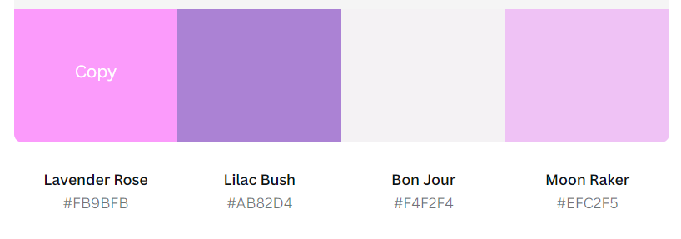
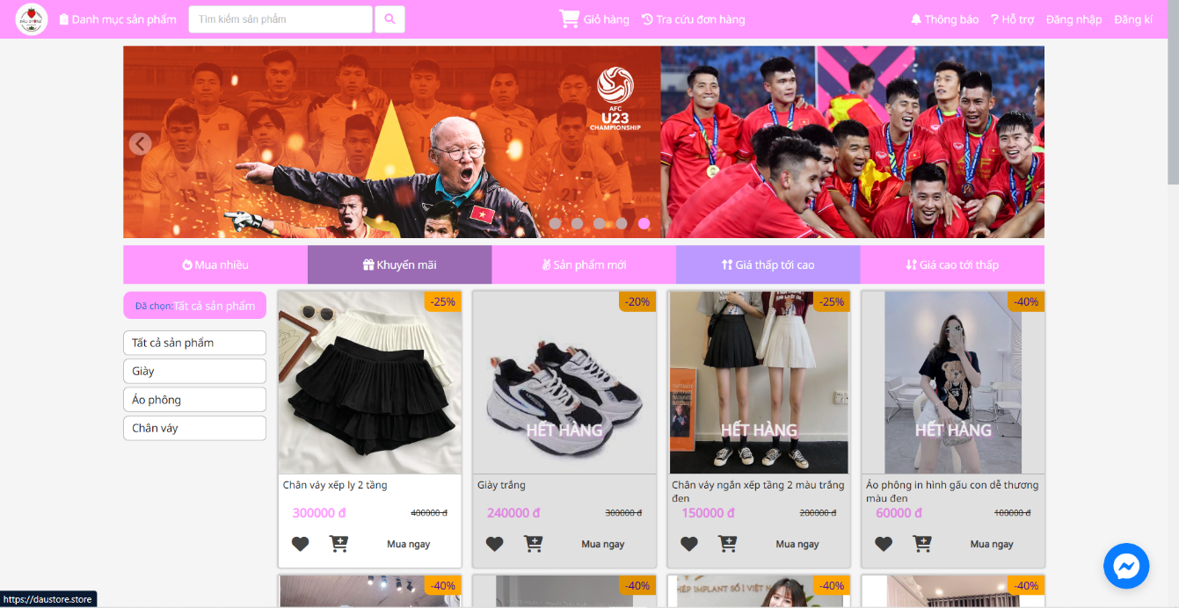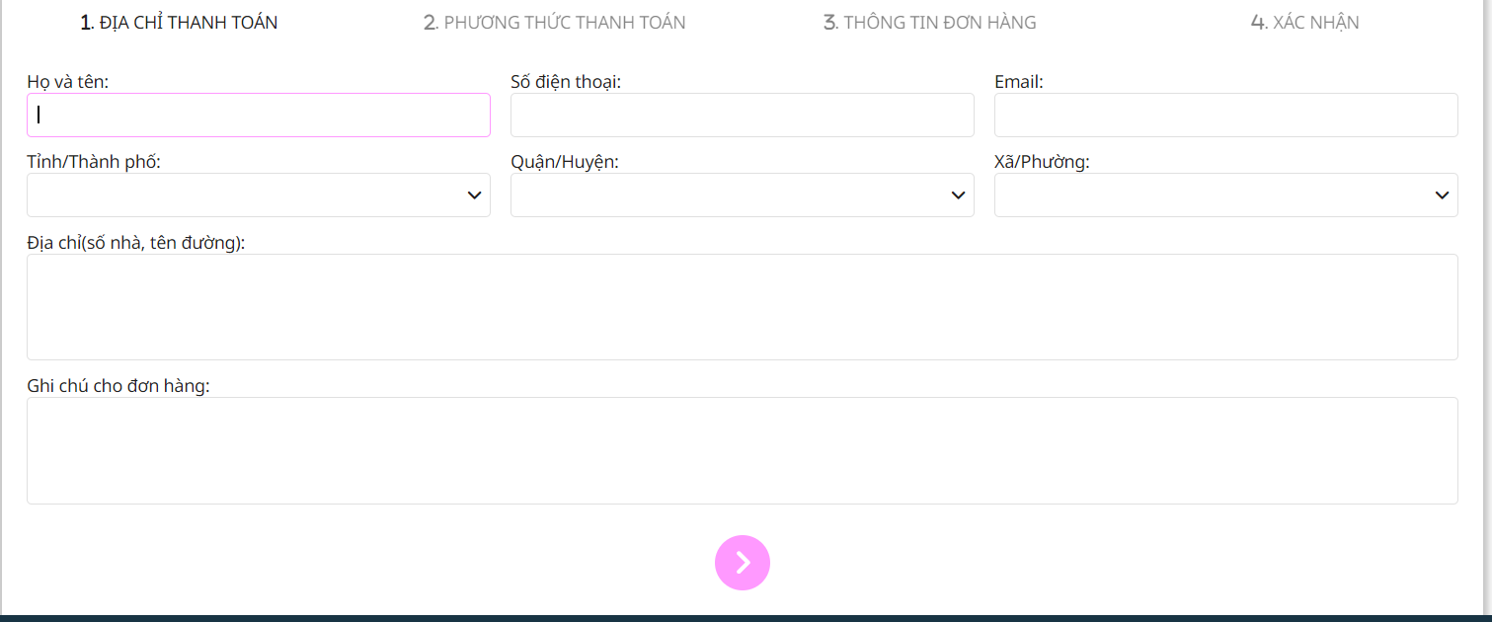
- Website quản lí dành cho shop bán hàng:
Giao diện tối giản , thanh lịch, bao gồm 1 menu bên trái và nội dung.
Các control để kích thước vừa phải (height: 32px) . và toàn bộ website nằm trong vùng màn hình, tức là mọi thông tin đều hiển thị hết ở trên màn hình trong tất cả các trang mà người dùng ko phải cuộn chuột quá nhiều
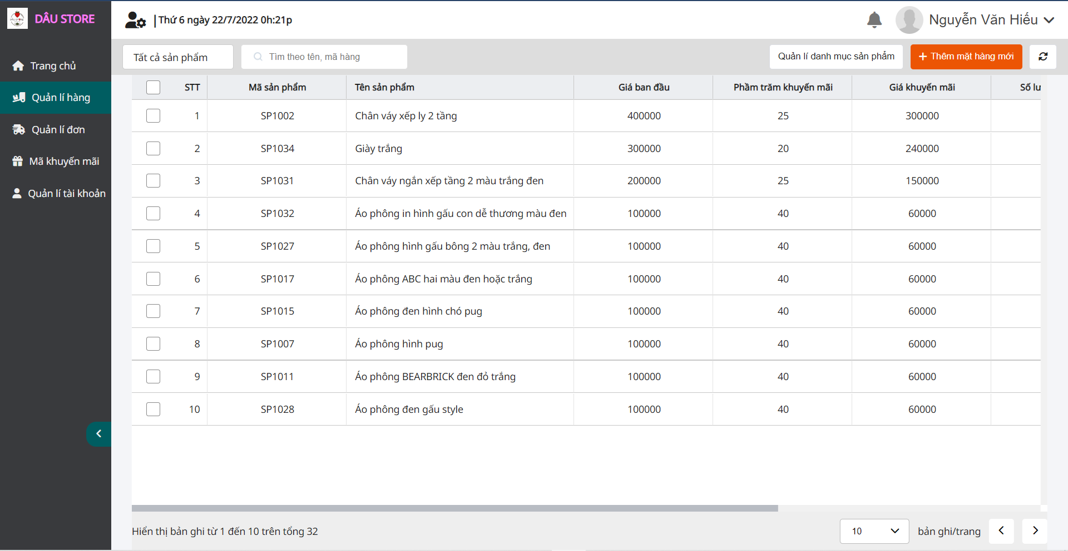

Thiết kế lớp
Trong mục này, em xin được phân tích thiết kế các lớp liên quan đến luồng : Add Item, những luồng khác thông tin tương tự
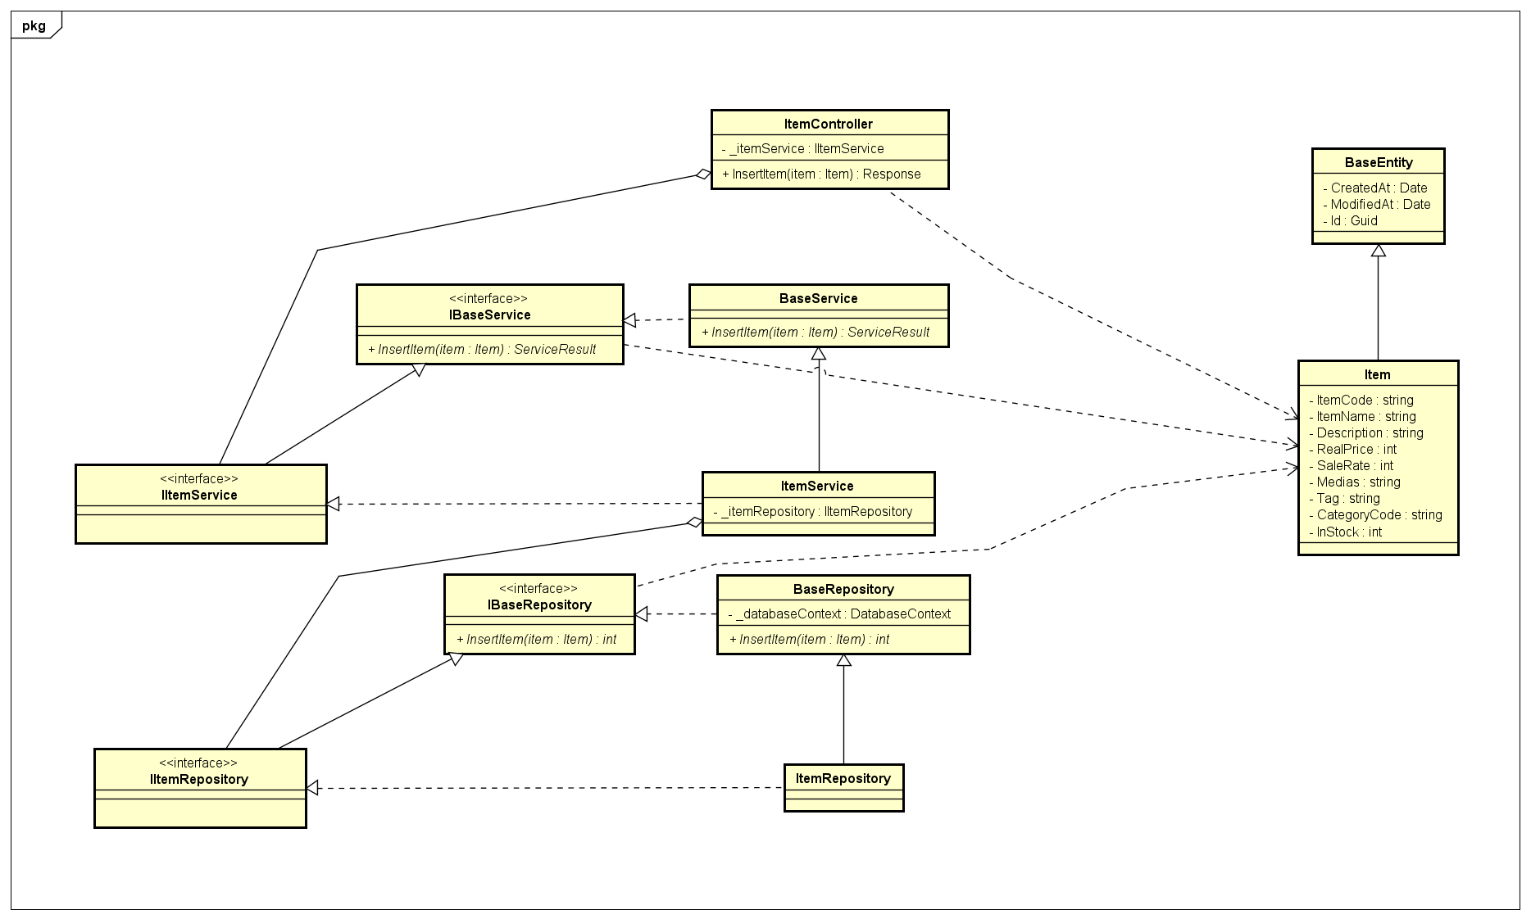
FrontEnd sử dụng một số class với thiết kế sau:
- Class base.js xử lí các sự kiện, công việc có ở hầu hết các trang như xử lí phân trang, navigation, vvv
- Mỗi màn hình sẽ có 1 class js extend base để xử lí riêng
- Các class dùng chung :
+ Common chứa các phương thức cho phép xử lí với table, toast-message, dropdown, vvv
+ Validator để tạo và xử lí validation cho các form
+ Util chứa các method dùng chung như format, checkregex, vvv
- Class baseApi và itemApi chứa các method call api và trả về kết quả
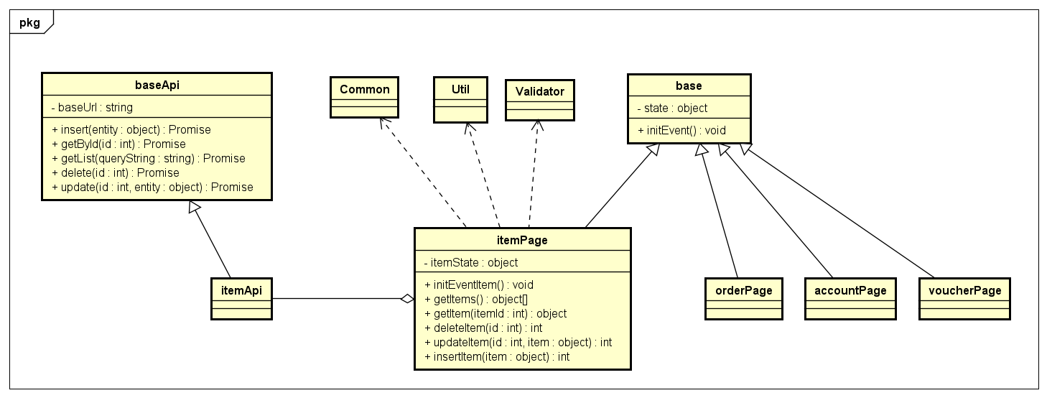

Thiết kế cơ sở dữ liệu
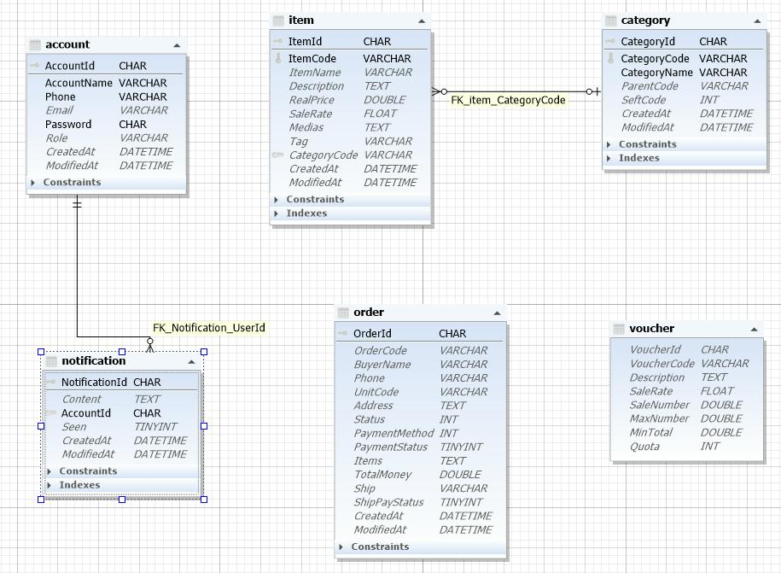
Cơ sở dữ liệu gồm các bảng account, item, order, category, voucher. Mỗi item thì thuộc 1 category nhất định. Order lưu bản sao của các item, ko reference đến Item nhằm mục đích khi một mặt hàng bị xóa đi hoặc chỉnh sửa thì thông tin mặt hàng ở trong 1 đơn hàng đã đặt vẫn ko thay đổi.

Xây dựng ứng dụng

Thư viện và công cụ sử dụng
Bảng 1 Danh sách thư viện và công cụ sử dụng
Mục đích | Công cụ | Địa chỉ URL
IDE lập trình | VisualStudio2022 | https://visualstudio.microsoft.com/fr/
IDE lập trình | VSCode | https://code.visualstudio.com/
Container | Docker | https://www.docker.com/
Deploy backend | Heroku CLI | https://devcenter.heroku.com/articles/heroku-cli
IDE Lập trình | DB Forge for MySQL | https://www.devart.com/dbforge/mysql/studio/download.html
Deploy Frontend | Netlify CLI | https://www.netlify.com/
Tìm kiếm và học | Google | https://www.google.com/
v.v. | v.v. | v.v.

Kết quả đạt được
Đã xây dựng được hệ thống website mua bán hàng với 2 trang web cho người mua và người bán, 1 server cung cấp các api nghiệp vụ
Các api đã xây dựng được:
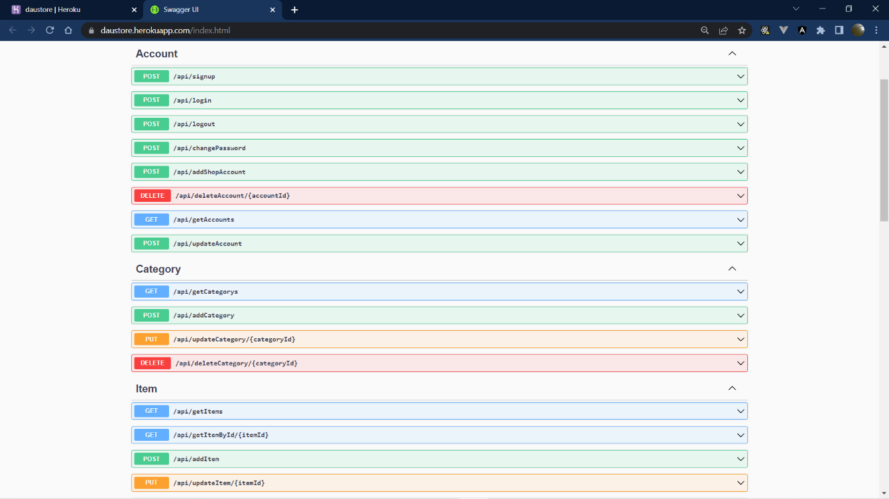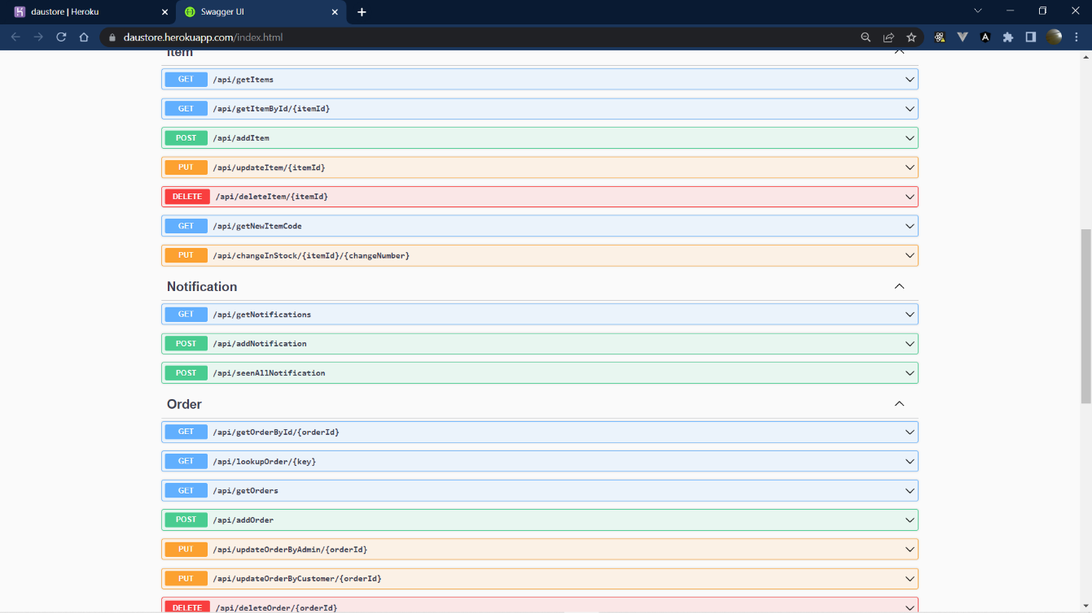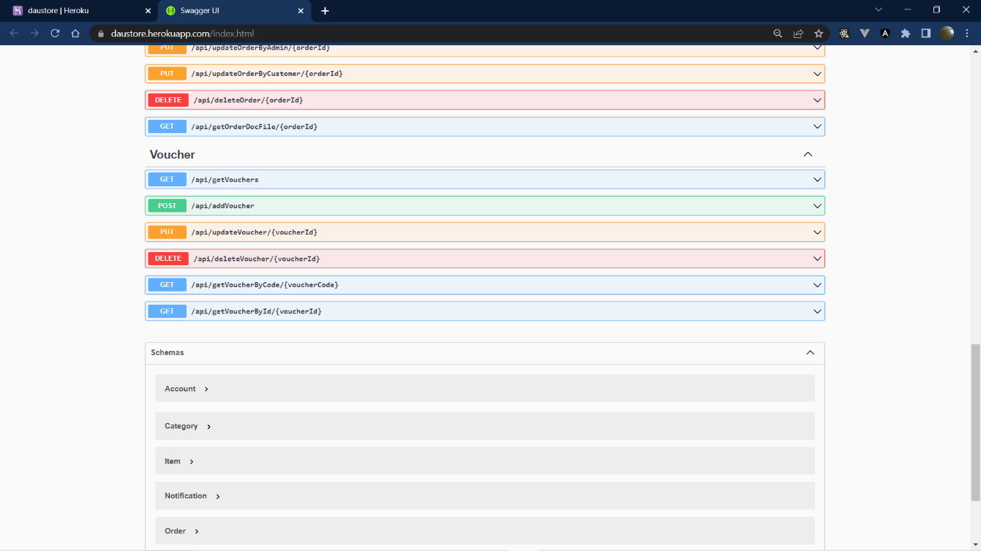
Xây dựng storage lưu trữ các media: ảnh, vv dùng firebase storage:
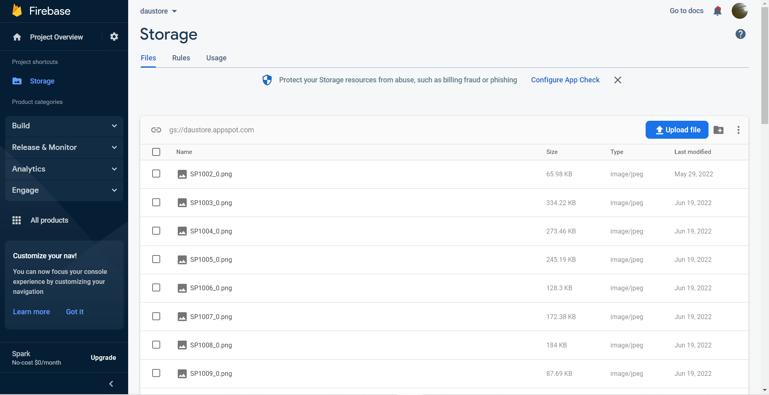
Triển khai hai website:
-Website dành cho người mua: https://daustore.store/
-Website quản lí dành cho shop : https://daustore.netlify.app/
.

Minh hoạ các chức năng chính
- Chức năng đặt hàng
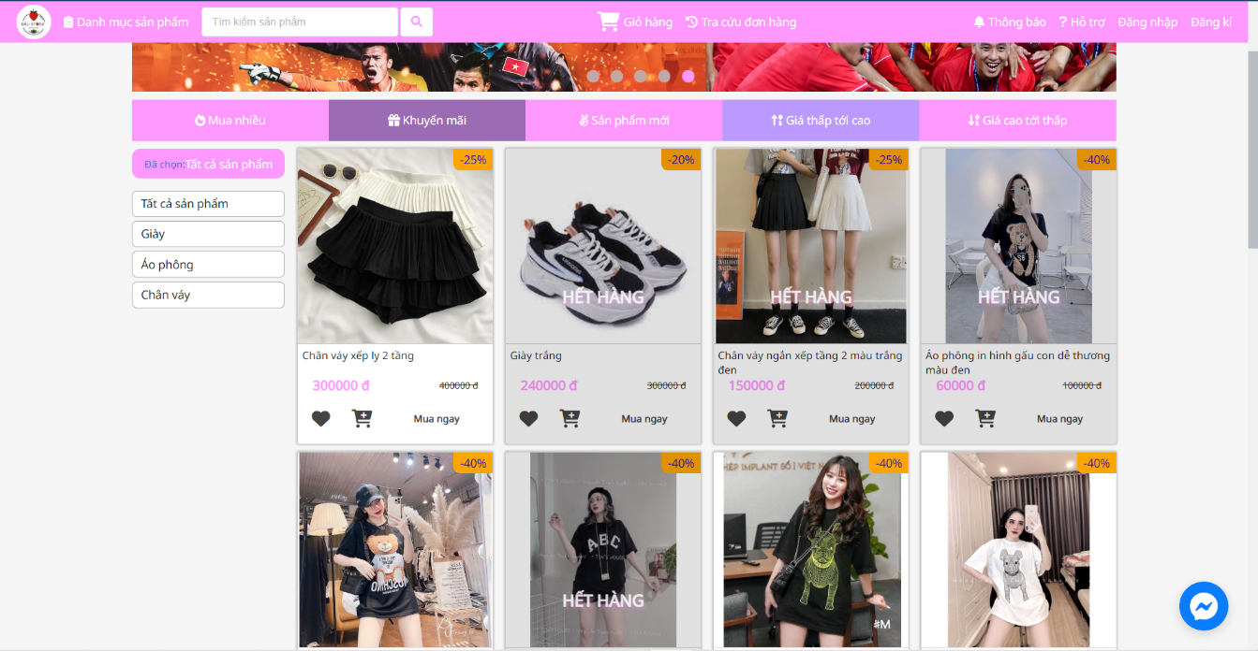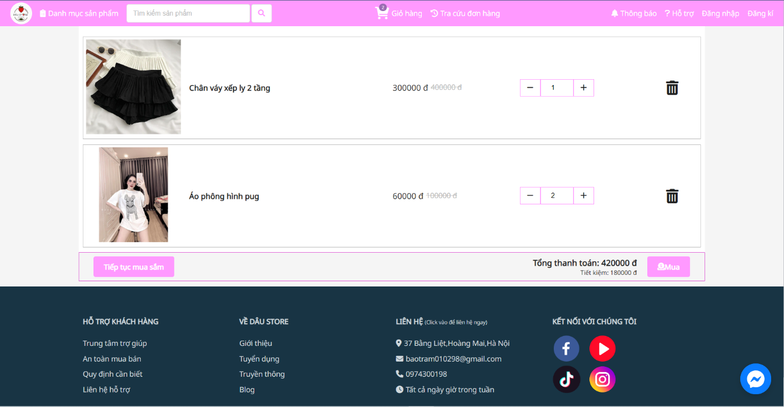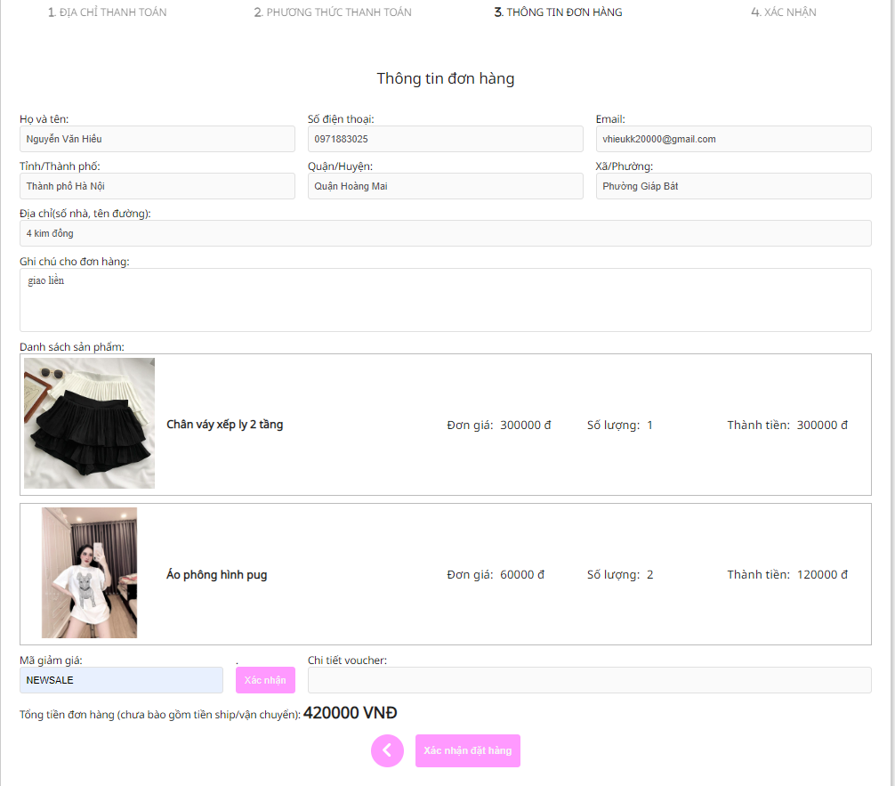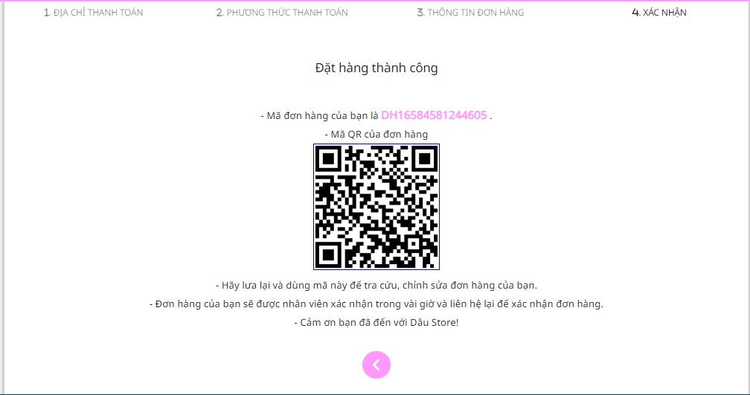
- Chức năng quét QR xem thông tin đơn hàng:
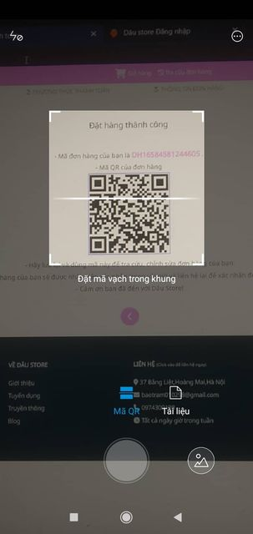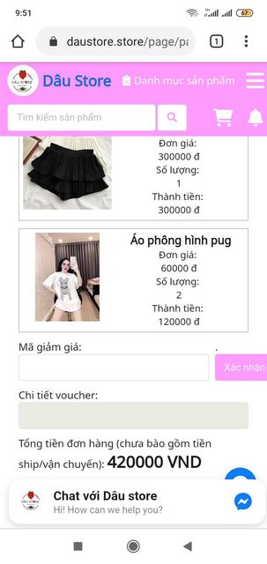

- Chức năng thông báo qua email cho shop và người mua
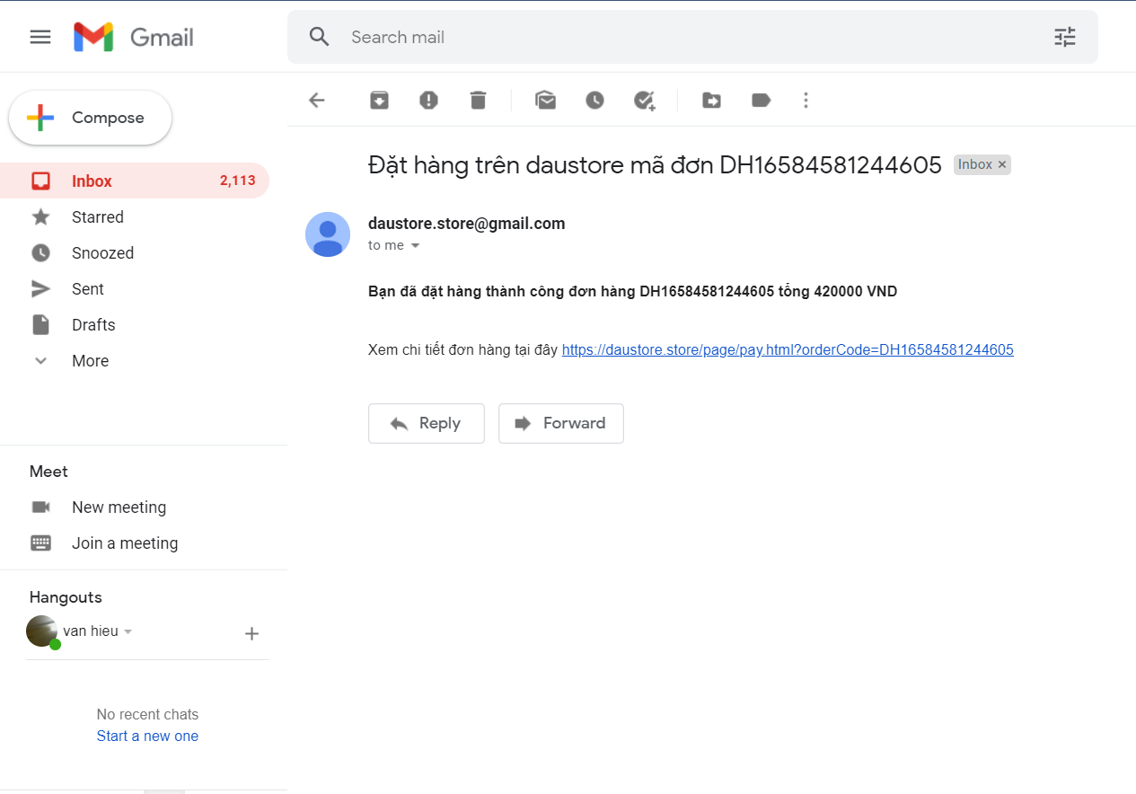
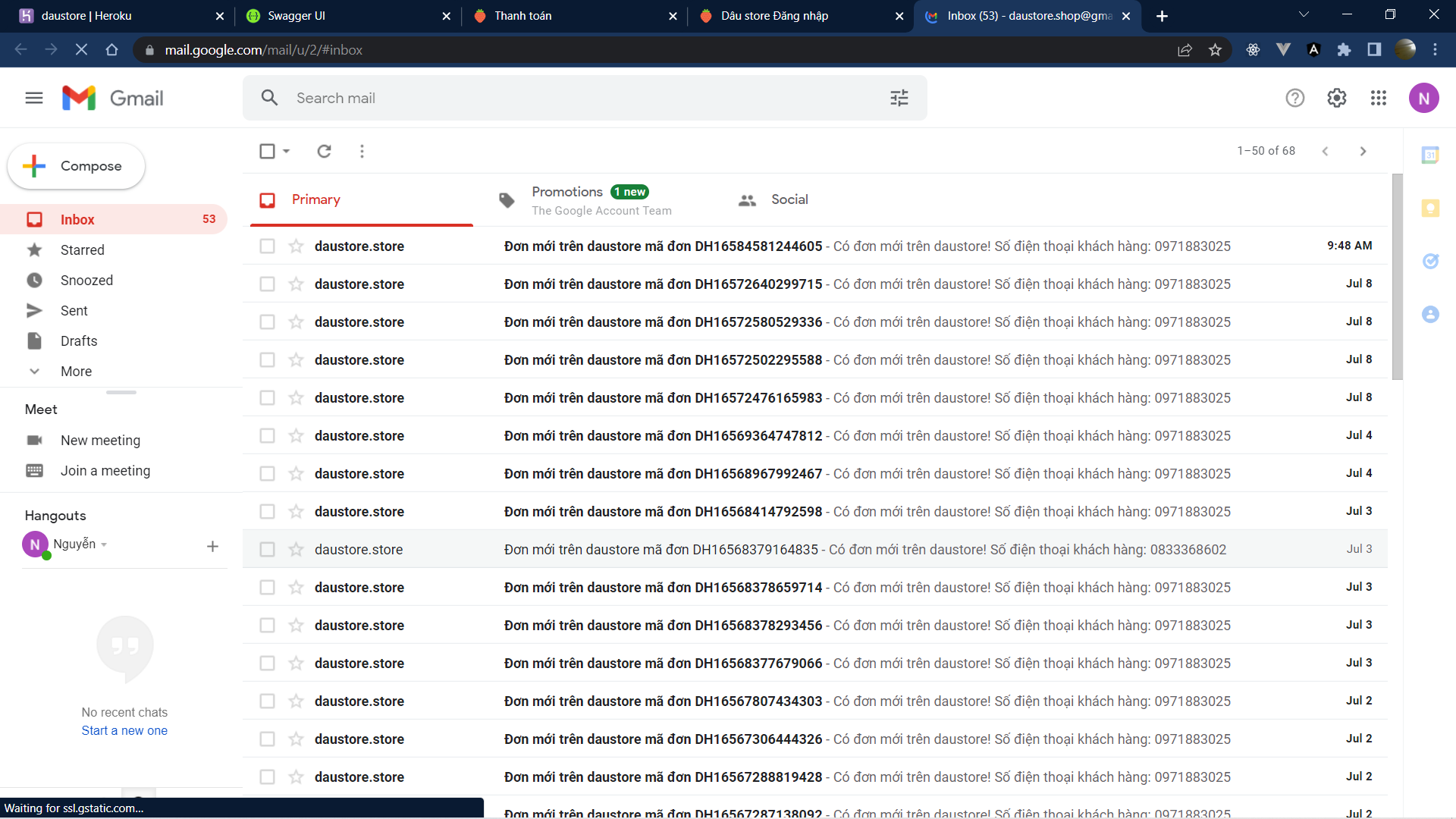

- Chức năng quản lí danh mục
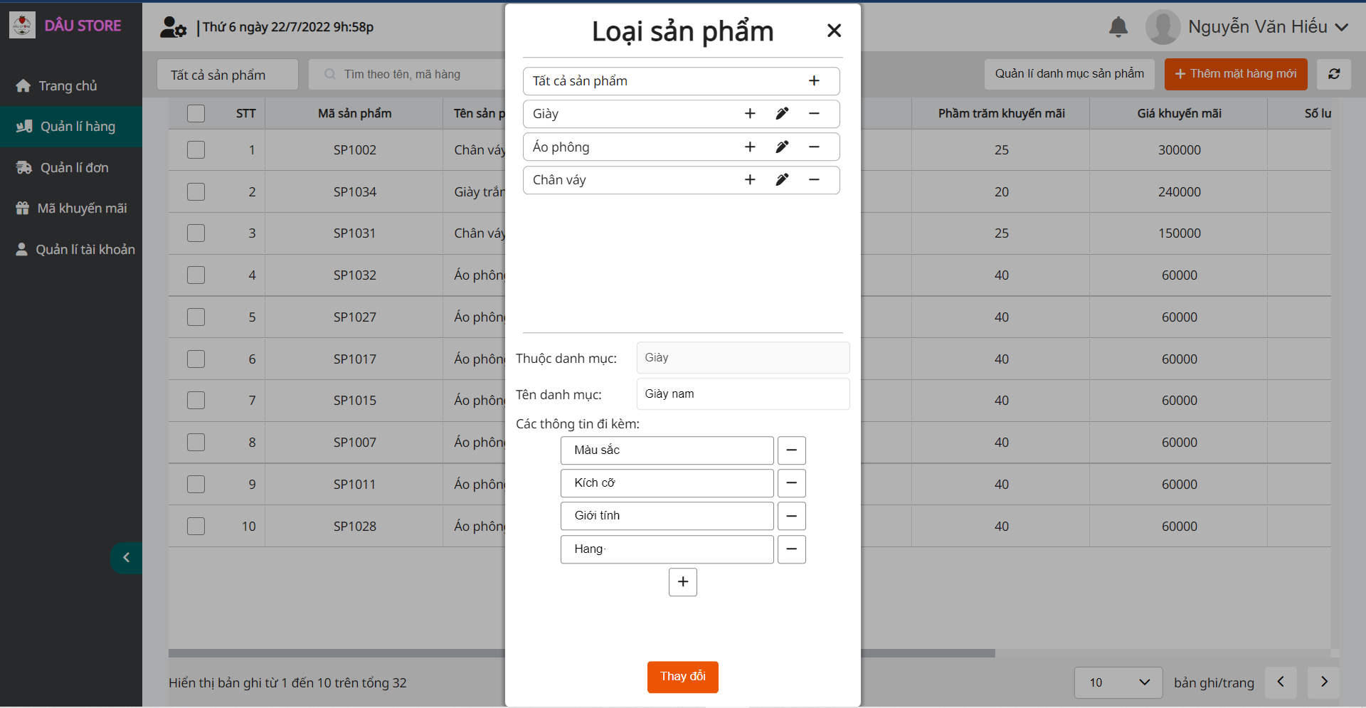
- Chức năng Quản lí hàng
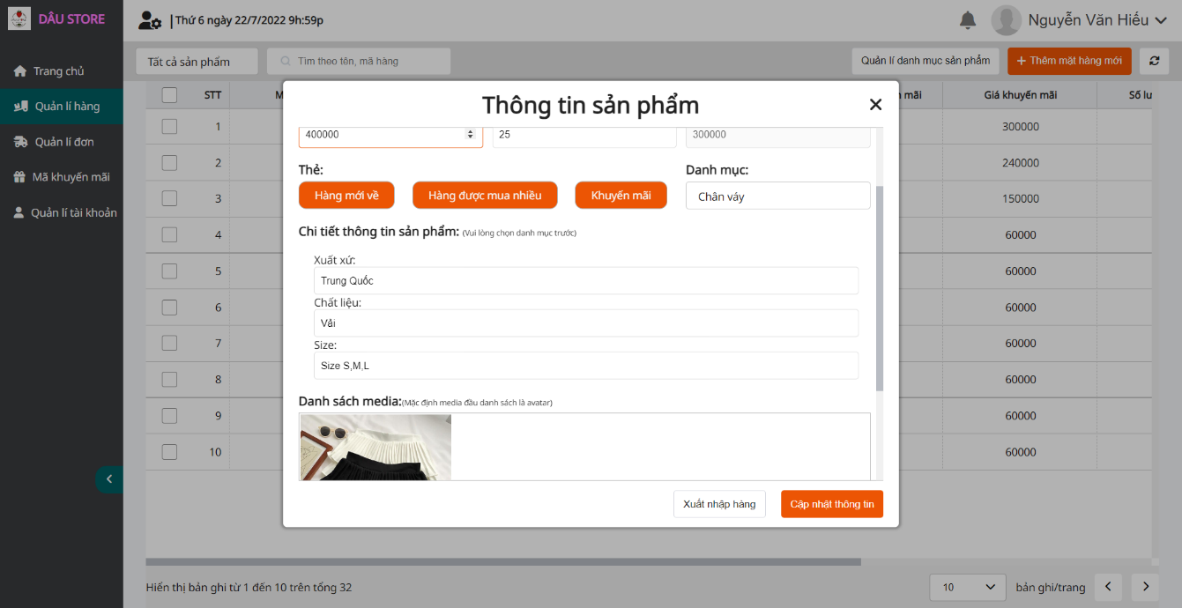
- Chức năng xuất đơn ra file docx
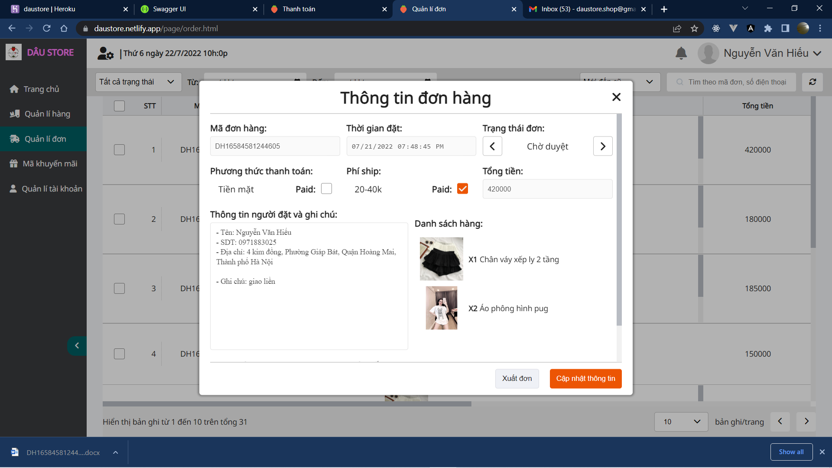
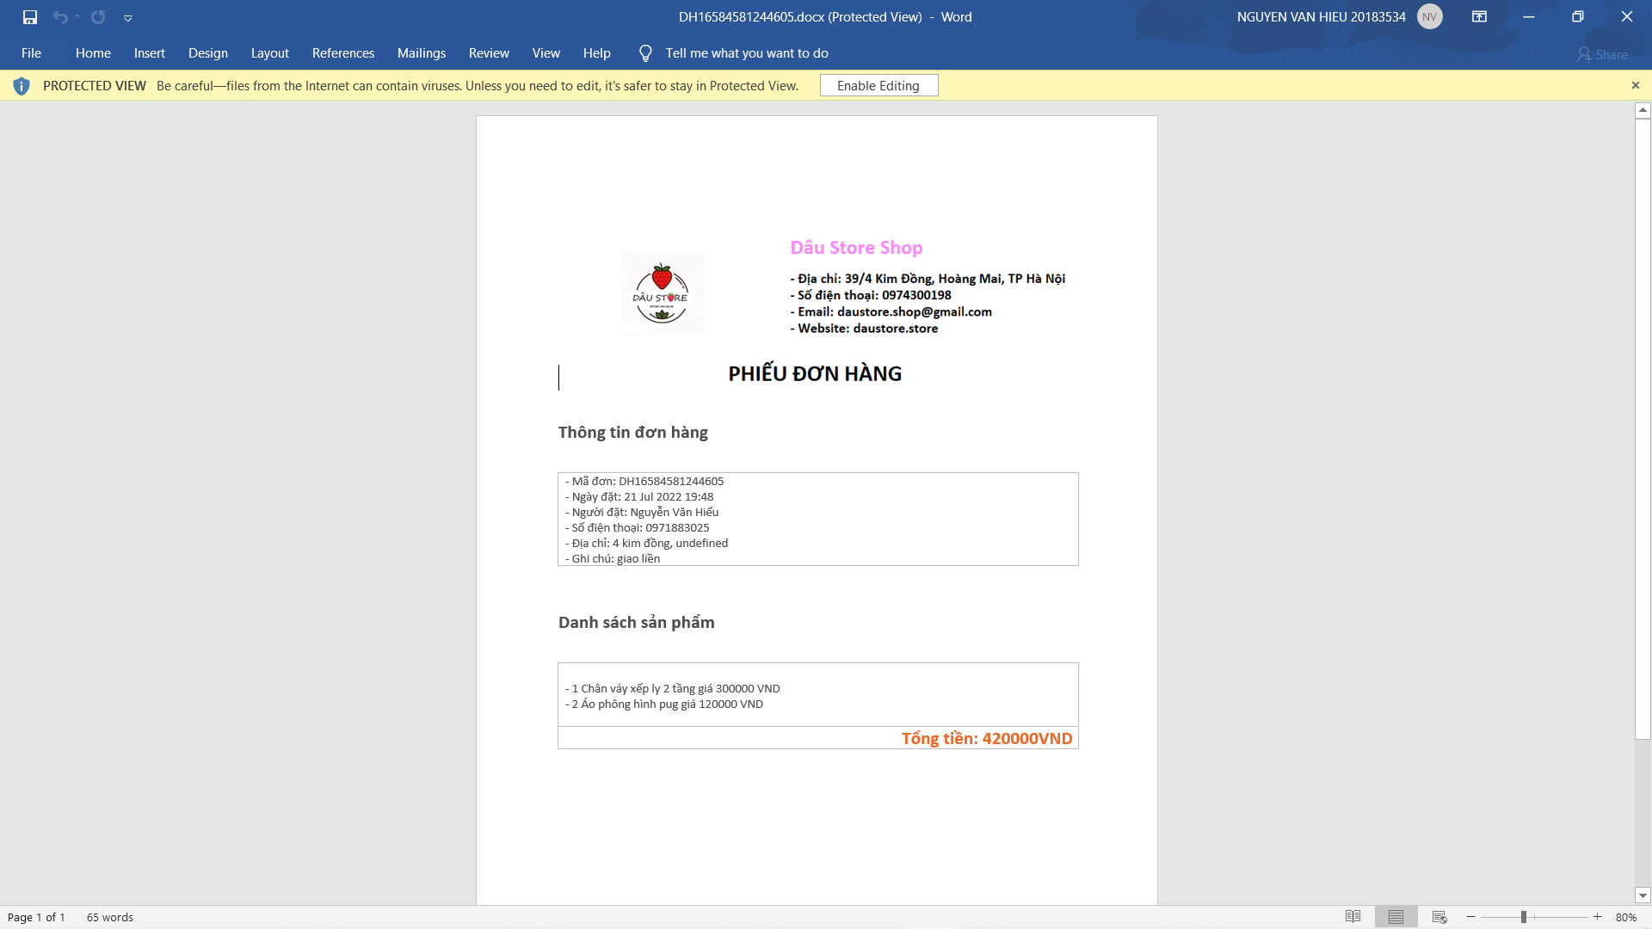

Triển khai
- BackEnd sử dụng docker để triển khai trên nền tảng Heroku:
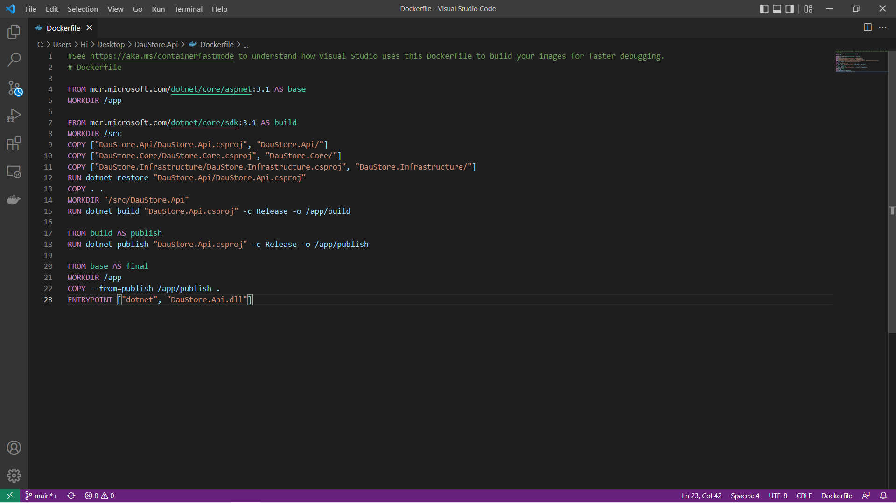
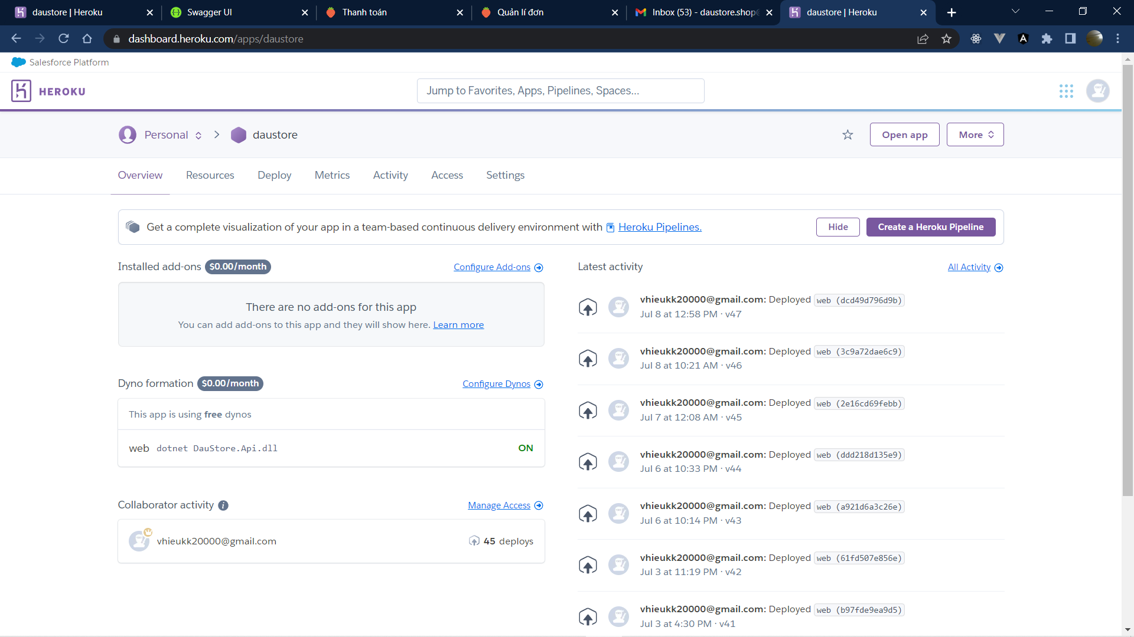
- FrontEnd triển khai trên nền tảng netlify + github:
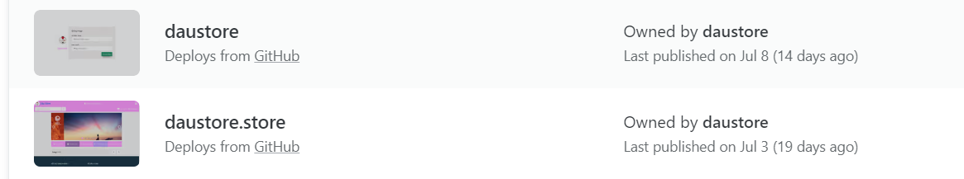

Mua và sử dụng tên miền daustore.store cho web người mua.
Hiện tại hệ thống đang tận dụng các nền tảng miễn phí để triển khai nên số lượng người dùng truy cập hệ thống chỉ có thể dao động khoảng dưới 20 người cùng lúc thì sẽ hoạt động ổn định. Tương lai sẽ triển khai trên các cloud trả phí để đạt chất lượng tốt hơn

Các giải pháp và đóng góp nổi bật
Khi làm dự án này, em đã tìm hiểu được rất nhiều kiến thức, từ xây dựng server, website đến triển khai lên internet, mua tên miền, vvv.
Trong quá trình xây dựng nghiệp vụ, mặc dù đề tài quản lí , shop mua bán hàng online không phải là quá mới mẻ nhưng khi thực sự xây dựng thì gặp nhiều vấn đề cần phải tìm hiểu và giải quyết. Vd như xây dựng module quản lí danh mục động và các logic liên quan. Tích hợp các tiện ích như QRCode, Email , Render Document động từ dữ liệu có sẵn, Chat trực tiếp với tài khoản facebook,vvv

Kết luận và hướng phát triển

Kết luận
Sản phẩm cuối cùng đã đạt được những thành công và giải quyết được một số công việc nhất định. Hệ thống cung cấp khá đủ các chức năng liên quan đến một shop bán hàng online và tích hợp một số tiện ích khác. So với các trang web bán hàng online khác có đầu tư thì chất lượng có thể chưa sánh bằng, nhưng nó cũng đã giúp em tích lũy được một lượng kinh nghiệm và kiến thức khá lớn, từ thiết kế, lập trình, kiểm thử và triển khai.
.

Hướng phát triển
Trong tương lại , hướng phát triển của hệ thống sẽ là:
- Xây dựng phần backend sử dụng Kiến trúc Microservice , tách nhỏ thành các service và thêm vào service xử lí gợi ý mặt hàng
- Tìm hiểu và tích hợp sử dụng elastic search cho việc tìm kiếm sản phẩm, điều đó sẽ giúp người mua tìm kiếm sản phẩm của họ một cách tốt và tối ưu hơn
- Việc gợi ý một mặt hàng đúng cho đúng người là việc rất thú vị và quan trọng, nó giúp doanh số bán hàng tăng một cách tự nhiên và tốt nhất. Em sẽ xây dựng một mô hình gợi ý các sản phẩm cho một người mua hàng dự vào: các sản phẩm họ đã mua và các thuộc tính thông tin của chính khách hàng
- Sử dụng công nghệ SPA ReactJs để xây dựng lại website cho cả quản lí cho shop và website dành cho người mua hàng
- Xây dựng app cho cả thiết bị mobile .Với người dùng là mobile thường chiếm rất nhiều tỷ trọng khách hàng và ở trên mobile thì việc xây dựng app sẽ cải thiện rất nhiều về mặt UI-UX so với dùng bản web

Tài liệu tham khảo
https://www.google.com/

